Caiet de sarcini
pentru achiziția bunurilor și lucrărilor/serviciilor
SAM Monitor BLOC PTI (PTC)
Sistem automatizat de monitorizare (SAM) a punctelor termice individuale din cadrul „Termoelectrica” SA

- Obiectul caietului de sarcini:
№ | Cod. CPV | Denumirea Bunului | U.M. | Cantit | Valoarea estimată (lei, fără TVA)
 | 48921000-0 | Sisteme automatizate de monitorizare a PTI/PTC | un. | 40 | 680 000
- Adresa unde vor fi utilizate bunurile: conform listei punctelor termice individuale (în continuare PTI) care urmează a fi monitorizate (Anexa nr.1)
- Termenul de realizare a achiziției: termenul de realizare a proiectului este de 3 luni din data semnării contractului.
- Scopul achiziției:
Analizând eficiența implementării sistemelor de monitorizare a consumului energiei termice și parametrii tehnici al aparatelor de evidență montate la PTI/PTC, a fost confirmată necesitatea continuării procesului de instalare a sistemelor de transmitere a datelor pentru conectarea într-o rețea a tuturor obiectelor PTI/PTC în scopul:
- evidenței consumului de energie termică pentru încălzire și prepararea apei calde menajere, a apei de adaos atât la nivel tehnologic, cât și comercial;
- minimizării pierderilor de căldură prin identificarea în timp real și reacționarea în timp util în cazul situațiilor de urgență;
- asigurării calității parametrilor tehnici ai agentului termic prestat consumatorilor; identificării, reacționării și înlăturării rapide a necorespunderii parametrilor normativelor prestabilite;
- evidenței consumului de energie electrică și optimizării acestuia;
- reducerea cheltuielilor prin optimizarea consumului.

- Abrevieri

PTI - Punct termic individual;

PTC - Punct termic central;

RS 232/485 - Magistrale seriale ce sunt utilizate ca suport pentru transferul de informații între calculatoare sau componentele autonome ale unui sistem de calcul;

SMS - serviciul mobil ce permite transmiterea și recepționarea de mesaje scrise sau multimedia (aplicație nouă MMS);

IMT2000 (International Mobile Telecommunications 2000) / LTE (Long-Term Evolution) - un serviciu de date mobile orientat pe sistemul global de comunicare celular 3G/4G al comunicațiilor mobile (GSM);

IP (Internet Protocol) - un protocol care asigură un serviciu de transmitere a datelor, fără conexiune permanentă. Acesta identifică fiecare interfață logică a echipamentelor conectate printr-un număr numit „adresă IP". Versiunea standard folosită în majoritatea cazurilor este IPv4;

IP XX (Ingress Protection Rating) - Sistem de clasificare al gradelor de protecție al carcasei echipamentelor;

ABCCC – Cod de programare pentru contor de energie termică
IEC – Comisia Electrotehnică Internațională
ACM – apă caldă menajeră
- Scopul caietului de sarcini
Prezentul caiet de sarcini are obiectivul de a specifica cerințele tehnice minime ale echipamentelor care se solicită a fi instalate la PTC (conform listei echipamentelor de monitorizare, Anexa nr. 1) pentru colectarea datelor de la mijloacele de măsurare și a celor suplimentare; de a defini interfețele de schimb, regimul de lucru și de afișare, de generare a rapoartelor (structură, aspect), de stocare și exportare de date.
- Caracteristici tehnice ale echipamentelor de transmitere a datelor
7.1 Descriere generala
Echipamentele instalate la PTI (PTC) trebuie să asigure următoarele cerințe:
- Asigurarea conexiunii pentru transmiterea datelor de la echipamentele de monitorizare enumerate în Anexa nr. 1, înzestrate cu interfața RS 232/485. Configurarea parametrilor de citire trebuie să fie universală prin definitivarea codului ABCCC, în cazul monitorizării altui tip de dispozitiv de monitorizare nespecificat.
- Posibilitatea de a conecta la un echipament de transmitere a datelor două contoare de energie termică și un contor de energie electrică.
- Pentru contoarele de energie electrică care nu sunt dotate cu interfețe de comunicare RS 485/ RS 232, echipamentele trebuie să fie dotate cu port optic de comunicare, cu protocol de citire IEC 62056-21 mode C, care va fi parte integrantă a obiectului achiziției.
- Transferul de date trebuie să fie efectuat prin utilizarea tehnologiei 3G/4G.
- Setul minim de intrări a datelor: 8 intrări PT500, 6 intrări digitale și 4 intrări analogice cu posibilitatea de extindere (Anexa nr. 3).
- Regim de funcționare a echipamentelor - 24/24 h.
- Dotare cu ceas de timp real.
- Dotare cu sursă de alimentare 3,6V / 0,5A pentru alimentarea contorului de energie termică. În cazul dispariției tensiunii de alimentare (220V, respectiv 3,6V), echipamentul trebuie să comute automat contorul la sursa de alimentare internă a acestuia (acumulatorul Li-Ion 3,6V), rezervat în contor.
- Grad de protecție a echipamentelor - minim IP54. Echipamentele trebuie să fie instalate în cutie din masă plastică.
- Funcționare optimă fără erori în limitele valorilor de temperaturi 0 ÷ + 40 ⁰C.
- Consum de energie electrică conform clasei A+++, până la 22 kWh/an (Legea RM nr.44 din 27.03.2014 Privind etichetarea produselor cu impact energetic).
- Sistemul trebuie să dispună de adrese dinamice și să nu fie legat de IP static (numărul de comunicare) al obiectului.
- Echipamentele trebuie să corespundă tuturor specificațiilor solicitate și să dispună de documentația necesară, de la producător, ce atestă calitatea echipamentelor și certificarea lui conform normelor în vigoare.
7.2 Cerințe generale pentru Software
- Software-ul și baza de date trebuie să fie elaborate pe baza tehnologiilor informaționale standard existente pentru integrarea cu sistemul informațional integrat de management al clientului, precum și să fie cât mai deschis pentru completări și modernizări ulterioare .
- Fiecare obiect trebuie să dispună de o fișă ce va conține caracteristica lui cu posibilitatea de completare și redactare, care automat se va răsfrânge asupra tuturor formelor și rapoartelor ce folosesc valorile respective.

Parametrii pentru fișa obiect:
- Număr/cod PTI (PTC);
- Denumire obiect;
- Adresă;
- Sector/regiune.
- Software-ul trebuie să afișeze toate datele și evenimentele disponibile de la obiecte.
- Datele trebuie să fie furnizate la serverul clientului prin rețeaua Intranet (rețeaua internă privată a clientului) și accesarea acestora din exterior - folosind tehnologia Internet prin intermediul unui canal protejat cu acces restricționat de comunicare.
- Toate datele trebuie să fie exportabile în alte sisteme de prelucrare și afișare a datelor (MS Office, PDF, Sisteme de gestiune a bazelor de date SQL, MS ACCES, VFP ş.a.).
- Softul de comunicații trebuie să fie disponibil pentru accesarea unui număr nelimitat de utilizatori.
- Trebuie să fie atașată lista tuturor software-lor folosite și sursele lor, instrucțiunea de instalare, implementare și utilizare a sistemului.
- Să nu necesite achiziționarea de licențe suplimentare pentru toate aplicațiile soft utilizate în cadrul proiectului, cât și la extinderea lui.
7.3 Colectarea datelor
7.3.1 Colectarea și transmiterea datelor de la echipamente:
- Colectare operativă a datelor curente de la echipamentele de monitorizare enumerate în Anexa nr. 1, cu intrări suplimentare într-un interval de cel puțin n minute (programabile in intervalul 0…xx minute) a parametrilor enumerați în Anexele nr. 2, 3.
- Pentru funcționarea operativă să fie prevăzut modul de interogare prioritară de cel puțin 1 minut, cu includerea de către operator și oprirea automată după m minute (programabile), să dispună de posibilitatea de a porni regimul prioritar pentru mai multe obiecte simultan.
- Datele consumurilor zilnice ale parametrilor enumerați în Anexele nr. 2, 3 sunt remise o dată în zi la ora 01.00. În cazul lipsei datelor, la prima posibilitate să fie remise toate datele lipsă conform arhivei disponibile a aparatelor de evidență.
- În cazuri excepționale la obiect (ieșirea din limitele de valori stabilite, dispariția datelor afișate de la mijloacele de evidență monitorizate, lipsa legăturii de comunicare) să apară o notificare sub formă de bulină cu semnul “+”și/ sau “-”, alarmă, sunet/lumină, transmiterea de e-mail, mesaje SMS privind modificarea culorii unui parametru, după cum a fost prestabilit de client.
  - Capacitatea de a configura setările
Pentru fiecare parametru monitorizat conform Anexelor nr. 2, 3 se va crea o fișă ce va conține:
- Denumire parametru;
- Unitate de măsură;
- Limită de jos / Prag minim;
- Limită de sus / Prag maxim;
- Algoritm de calcul al limitelor (Anexa nr. 5 p.1).
Configurarea și afișarea valorilor parametrilor monitorizați să se realizeze în conformitate cu codul (ABCCC) prezentat în Anexa nr. 4.
În cazul apariției situațiilor de abateri ale parametrilor monitorizați în formele de vizualizare date, sistemul va semnaliza valorile respective sub formă de bulină, alarmă – sunet / lumină prin gama de culori solicitată de client.
  - Stocarea datelor
- Stocarea datelor operative pe server – minimum 14 luni.
- Stocarea datelor consumurilor zilnice pe server – minimum 36 luni.
- Asigurarea modalității eficiente de stocare a datelor cu configurarea unui sistem de protecție împotriva accesului neautorizat.
- Asigurarea stocării datelor pe dispozitiv suplimentar sau pe remote server pentru o perioadă de minim 12 luni.
7.6 Afișarea datelor
Afișarea datelor trebuie să fie realizată la locul de muncă al operatorului, pe Intranet prin intermediul PC folosind SO „Windows”, pe tehnologie WEB Multiplatforma.
7.7 Forme de afișare a datelor
Datele afișate trebuie să reprezinte ultimele valori înregistrate, iar la înregistrarea valorilor noi - automat să se modifice prin asigurarea stocării lor în bazele de date:
- Anexa 6.1 – Tabel sinoptic general „MAIN PTI”;
- Anexa 6.2 – Tabel Sinoptic PTI curent;
- Anexa 6.3 –Tabel Sinoptic stare PTI;
- Anexa 6.4 – Tabel abateri de funcționare PTI (PTC). În Tabelul din Anexa 7.4 să se afișeze doar PTI/PTC-urile care corespund algoritmului de semnalizare a erorilor (Anexa 7.5). Tabelul respectiv trebuie să fie completat cu toate indicațiile corespunzătoare și valoarea deviată – cu culoare roșie. În cazul lipsei citirii datelor, să se afișeze ultimele date citite și ora respectivă.
- Anexa 6.6 - Schema tehnologică unică pentru fiecare PTI (PTC) în parte trebuie să conțină datele parametrilor: q1; G1; Gacm; T1; T2; Tacm; Vacm_{inst}; Vadaos_{inst}, Bulina cu semnal: 220V; 3.6V; Stare GPRS; pompa; data-ora curentă contor; data-ora citire contor; dn-contorului (conform codului ABCCCCCC)
- Anexa 6.7 – Grafic. Valoarea fiecărui parametru selectat să fie vizualizat grafic conform perioadei selectate pe o scara corespunzătoare.
- Anexa 6.8 - Harta sinoptică. Pe aceasta vor fi dislocate punctele de monitorizare conform amplasării geografice pe harta orașului, cu indicarea parametrului prin bulină T1/T2 calculat conform algoritmului indicat în Anexa nr. 5, pct. 2. La activarea punctului de monitorizare se va afișa forma schemei tehnologice a PTI (PTC) respectiv.

7.8 Rapoarte
Trebuie să fie generat un raport universal cu toate datele înregistrate la fiecare PTI (PTC) (constructor de rapoarte). Modelele de rapoarte sunt descrise în Anexa 7 prin definitivarea parametrilor de afișare.
Trebuie să fie asigurat acces direct la baza de date pentru elaborarea de rapoarte proprii și integrarea cu bazele de date ale sistemului informațional intern al clientului.
Schema comunicare și transfer de date
Datele vor fi transmise prin intermediul operatorului de telefonie mobilă al clientului, prin conexiune la Internet al operatorului clientului (Figurile 1, 2).
Pentru parametrul, pentru care lipsește transmitere de date pentru mai mult de 30 de minute, să se modifice culoarea acestuia în cea opusă (alb în negru sau roșu în verde).

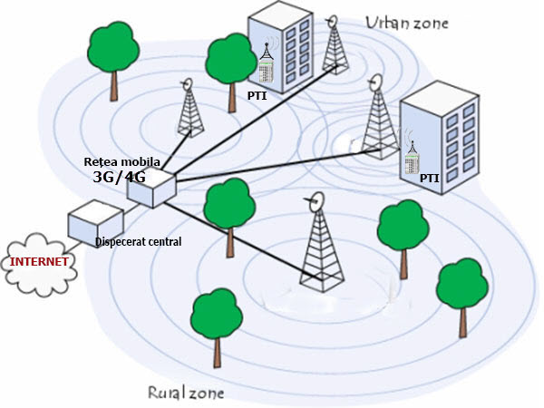
Figura 1. Schema comunicare și transfer de date

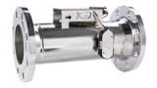
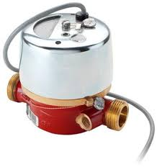
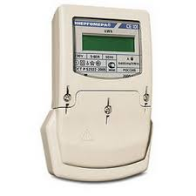
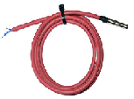
Priza 220V/1A
COM1 RS232/485
A0 A1 A2 A3
D0 D1 D2 D3 D4 D5

Modul Remote Terminal Unit
RS232/485
+ -
+ -
Convertor 3.6V
+ -
+ -
+ -
+ -
RS232/485
RS232/485
GSM Modul
Sursa 220V/
V_{alimentare}
+ -
F N
Contor Energie Termica

Contor Energie Termica

RS 232/485
RS 232/485
RS232/485
Bipolar
+ -
F N
+ -
N F
Baterie
Contor Energie Electrica
RS232/485
Sau optoport
Prezenta 220
Pompa
PAZA
U a Contor
U bat
Rezerva
DAC
+ -
+ -
Debitmetru V1,V2
Apometru InA,InB
Debitmetru V1,V2

Apometru InA,InB

T1,T2,T3 °C

T1,T2,T3 °C
Rezerva
Rezerva
T3.x
COM2 RS232/485
Modbus RTU
T0 T1 T2 T3 T4 T5 T6 T7
Pt 500
Rezerva
T4.x

Inundatie

Figura 2. Schema de conectare a echipamentului de transmitere a datelor

- Condiții de ofertare:

Oferta va fi prezentată în limba română și va conține:
  - Prețul.
  - Marca, tipul și caracteristicile complete ale fiecărei componente, producătorul.
  - Descrierea detaliată a sistemului implementat, conform cerințelor specificate în capitolele 7 - 10 ale prezentului Caiet de sarcini. Ofertele tehnice care nu vor fi descrise conform cerințelor solicitate vor fi descalificate din start. Oferta va fi prezentată sub forma unei Mătrici de complianțe.
  - Planul detaliat de implementare a proiectului, cu prezentarea termenilor pentru fiecare etapă. Termenul de realizare a proiectului - cel mult 3 luni din data semnării contractului.
  - În Ofertă se va include suplimentar și costul pentru echipamente de rezervă.
  - Perioada de garanție pentru echipamentele livrate și lucrările efectuate.
  - Ofertanții vor prezenta certificate de conformitate/calitate pentru echipamentele și softul de comunicare.
Prețurile indicate vor fi finale și vor include toate taxele (cheltuielile de transport, cheltuielile de depozitare, de montare sau alte taxe aferente ce țin de livrarea sau furnizarea acestora, alte costuri).
Preturile și valoarea totală vor fi exprimate în MDL, vor fi ferme, nu se vor majora ulterior și vor fi valabile până la realizarea integrală a contractului.

- Condiții contractuale:

-Bunurile se consideră predate de către Vânzător și recepționate de Cumpărător numai în cazul în care au fost îndeplinite cumulativ următoarele condiții:
- Bunurilor livrate vor fi ambalate, marcate și etichetate corespunzător cu cerințele specificate de producător în vederea transportării, depozitării în siguranță, starea fizică, să corespundă caracteristicilor tehnice;
- Transmiterea bunurilor la depozitul Cumpărătorului sau la locul instalării (după caz ) se va efectua în baza facturii fiscale, certificatul calității/conformitate a bunului, certificatul de garanție sau alt documentul ce va indica perioada de garanție, începând de la data instalării
( începutul funcționării ) și termenul de exploatare a produsului ( fișe tehnice, instrucțiuni tehnice întocmite de producător) (după caz), Actul de primire - predare a bunurilor după cantitate;
-Factura fiscală după necesitate cu indicarea în mod obligatoriu în rubrica 7 a facturii fiscale a sintagmei " NON LIVRARE", în rubrica 10.1 a facturii fiscale în dreptul fiecărei denumiri se va indica tipul operațiunii, de exemplu "Transportarea spre testarea calitativă".
- Dacă bunurile nu trec controlul calitativ, ce se v-a confirma prin Procesul verbal al comisiei de recepție, atunci ele se returnează Vânzătorului prin întocmirea facturii fiscale, cu indicarea în mod obligatoriu în rubrica 7 a facturii " NON LIVRARE", în rubrica 10.1 în dreptul fiecărei denumiri se va indica tipul operațiunii, de exemplu " Returul de la testarea preventivă ".
- Numai după testarea preventivă cantitativă, prezentarea tuturor documentelor specificate de Cumpărător (după caz), se semnează de Actul de primire - predare a bunurilor după cantitate de ambele părți și Vânzătorul eliberează factura fiscală cu data recepției bunurilor (după caz).
- Recepționarea lucrărilor efectuate, calitatea tuturor bunurilor instalate vor fi confirmate prin semnarea Procesului verbal de recepție de ambele părți, după implementarea în exploatare a proiectului în complex conform destinației.
- Dovada de experiența similară în ultimii 3 ani
- Toate piesele de schimb ieșite din funcțiune vor fi înlocuite de către specialiști furnizorului care dețin certificate/diplome eliberate de producător.

- Modalitatea de achitare:
Achitarea bunurilor/lucrărilor/serviciilor se va efectua în lei MD, prin virament în decurs de 90 zile calendaristice, din momentul semnării facturii fiscale şi documentelor confirmative de executare a contractului, pentru contractele încheiate în valută străină - conform cursului valutar stabilit de Banca Națională a Moldovei, la data semnării facturii fiscale şi documentelor confirmative de executare a contractului;

- Perioada de garanție
- Perioada de garanție a echipamentelor, începând cu data recepției calitative, va fi de minim 2 ani și se va referi la toate componentele livrate.
- Acordarea suportului tehnic (posibilitatea contactării prin e-mail sau telefon a unui centru de service pentru obținerea unor instrucțiuni de remediere a deranjamentelor).
- Efectuarea reparațiilor într-un centru de service autorizat.
- Înlocuirea acelor module, piese care nu pot fi reparate.
- Termenul maxim de efectuare a reparațiilor să fie de 4-5 zile.
- Garanția la reparațiile efectuate: minim 12 luni de la returnare.
- Serviciile de garanție oferite nu se vor limita doar la modulele cuprinse în oferta. Acestea sunt aplicabile asupra oricăror componente, subansambluri, piese ce asigură funcționarea la parametrii normali stabiliți de producător.
- Softul va avea o perioadă de garanție de minim un an cu înlăturarea erorilor depistate, conform cerințelor caietului de sarcini, în procesul de exploatare din contul Executantului.

Anexa nr. 1. Lista PTC ce urmează a fi monitorizate
Nr. d/o | Codul obiectului | Adresa obiectului |  | Contor de energie termică | Contor de energie electric | nota
 |  |  | Centru
1 | 2013 | str. Tigina str.,61 |  | Multical 601 | ME172-D1A44-M3KO3Z | Nu sunt transmise date
2 | 2051 | str. Vlaicu Pîrcălab 42 |  | Multical 66 | ME172-D1A44-M3KO3Z | Nu sunt transmise date
3 | 2021 | str. Columna str.,103 |  | Multical 601 | ME172-D1A44-M3KO3Z | Nu sunt transmise date
4 | 2035 | str. Mihail Kogalniceanu str.,44/1 |  | Multical 601 | ME172-D1A44-M3KO3Z | Nu sunt transmise date
5 | 2104 | str. Mioriţa, 3/10 |  | Multical 66 | ME172-D1A44-M3KO3Z | SAM Monitor RKR
6 | 2105 | str. Mioriţa, 5/7 |  | Multical 602 | ME172-D1A44-M3KO3Z | SAM Monitor RKR
7 | 2106 | str. Academiei, 6/1 |  | Multical 601 | ME172-D1A44-M3KO3Z | SAM Monitor RKR
8 | 2108 | şos. Hînceşti, 64v |  | Multical 602 | ME172-D1A44-M3KO3Z | SAM Monitor RKR
9 | 2110 | şos. Hînceşti, 76/3 |  | Multical 601 | ME172-D1A44-M3KO3Z | SAM Monitor RKR
10 | 2115 | str. Grenoble, 106 |  | Multical 601 | ME172-D1A44-M3KO3Z | SAM Monitor RKR
11 | 2118 | str. Gheorghe Asachi, 60/5 |  | Multical 602 | ME172-D1A44-M3KO3Z | SAM Monitor RKR
12 | 2404 | str. Gheorghe Asachi, 53/3 |  | Multical 601 | ME172-D1A44-M3KO3Z | SAM Monitor RKR
13 | 2405 | str. Lomonosov, 41 |  | Multical 601 | ME172-D1A44-M3KO3Z | SAM Monitor RKR
14 | 2407 | str. Lomonosov, 8/1 |  | Multical 601 | ZMG310CR4.041b.37S2 | SAM Monitor RKR
 |  |  | Botanica
15 | 4004 | Dacia, 12/4 |  | Multical 601 | ZMR 110ACe | SAM Monitor RKR
16 | 4008 | Zelinschi, 33/5 |  | Multical 601 | ME172-D1A44-M3KO3Z | SAM Monitor RKR
17 | 4011 | Dacia, 6/2 |  | Multical 601 | ME172-D1A44-M3KO3Z | SAM Monitor RKR
18 | 4013 | Hr.Botev, 19/9 |  | Multical 602 | ME172-D1A44-M3KO3Z | SAM Monitor RKR
19 | 4018 | bd.Dacia, 1/5 |  | Multical 601 | ZMR 110ACe | SAM Monitor RKR
20 | 4026 | Grenobli, 199/2 |  | Multical 601 | ZMR 110ACe | SAM Monitor RKR
21 | 4028 | Independenţii, 2/4 |  | Multical 601 | ZMR 110ACe | SAM Monitor RKR
22 | 4029 | Grenobli, 191/2 |  | Multical 66 | ZMR 110ACe | SAM Monitor RKR
23 | 4035 | Independenţii, 9/5 |  | Multical 601 | ME172-D1A44-M3KO3Z | SAM Monitor RKR
24 | 4036 | Dacia, 28/5 |  | Multical 602 | ZMG 310CR4.440b.03 | SAM Monitor RKR
25 | 4039 | Independenţii, 14/7 |  | Multical 601 | ZCG-112ASe | SAM Monitor RKR
26 | 4044 | Hr.Botev, 23/3 |  | Multical 601 | ZMR 110ACe | SAM Monitor RKR
27 | 4046 | Teilor, 9/5 |  | Multical 601 Multical 66 ACM | ZMR 110ACe | SAM Monitor RKR
28 | 4047 | bd.Dacia, 22/5 |  | Multical 601 | ZMR 110ACe | SAM Monitor RKR
29 | 4048 | bd.Dacia, 16/1 |  | Multical 601 | ME172-D1A44-M3KO3Z | SAM Monitor RKR
30 | 4056 | Independenţii, 14/6 |  | Multical 602 | ME172-D1A44-M3KO3Z | SAM Monitor RKR
31 | 4057 | Independenţii, 10/6 |  | Multical 601 | ZCG-112ASe | SAM Monitor RKR
32 | 4086 | Sarmizegetuza, 6/2 |  | Multical 602 |  | SAM Monitor RKR
 |  |  | Buiucani
33 | 5096 | str. mit.Banulescu-Bodoni str.,7 |  | Multical 66 | ME172-D1A44-M3KO3Z | Nu sunt transmise date
34 | 5094 | str. Alexei Sciusev str.111 |  | Multical 601 | ME172-D1A44-M3KO3Z | Nu sunt transmise date
35 | 5068.00 | str. M.Cebotari 26 (Gradinita) |  | Multical 601 | ME172-D1A44-M3KO3Z | Nu sunt transmise date
36 | 5012 | str. Vasile Lupu, 18/2 |  | Multical 602 | MT174-D2A42R56S52-G22-M3K03Z | SAM Monitor RKR
37 | 5013 | str. Alexandrescu, 3/1 |  | Multical 602 | MT174-D2A42R56S52-G22-M3K03Z | SAM Monitor RKR
38 | 5023 | str. Unirii Princip. pt., 8/1 |  | Multical 602 | MT174-D2A42R56S52-G22-M3K03Z | SAM Monitor RKR
39 | 5043 | str. Alba-Iulia, 202/4 |  | Multical 602 | MT174-T1A42R52-M3K03Z -2buc | SAM Monitor RKR
40 | 5051 | str. Calea Ieşilor, 61/2 |  | Multical 602 | ZMR 110ACe | SAM Monitor RKR
Anexa nr. 2. Lista parametrilor citiți
Abreviere | u.m. | Nr. de caractere | Denumire parametru | Nota
Q1 | Gcal | 9999,999 | Energie termică consumată
q1 | kW | 999999,9 | Putere termică instantanee
M1 | tone | 99999.9 | Masă agent termic consumat
M2 (acm) | tone | 99999.9 | Masă ACM consumată
V1 | m³ | 99999,99 | Volum agent termic în conducta tur
V2 (acm) | m³ | 99999,99 | Volum de ACM consumată
T1 | ºC | 999,99 | Temperatură instantanee agent termic în conducta tur
T2 | ºC | 999,99 | Temperatură instantanee agent termic în conducta retur
∆T | ºC | 999,99 | Diferență de temperatură instantanee | (T1 – T2)
Tacm | ºC | 999,99 | Temperatură instantanee ACM | Conectat la T3
G1 | l/h | 9999999 | Debit instantaneu agent termic tur | Conectat Ultraflow
G2 (acm) | l/h | 9999999 | Debit instantaneu agent termic ACM | Conectat Ultraflow
InA Vacm | m³ | 999999,9 | ACM, acumulat | Conectat Apometru
InB Vadaos | m³ | 999999,9 | Apă de adaos, acumulat | Conectat Apometru
InA Vacm _{inst} | m³/h | 999999,9 | ACM, instantaneu | Calculare la server
InB Vadaos _{inst} | m³/h | 999999,9 | Apă de adaos, instantaneu | Calculare la server
HRS | h | 9999999 | Număr orelor de funcționare contor
Info | - | 99999 | Info-cod eroare curentă
Info_Day | - | 99999 | Info-cod eroare pe zi
Nr.Serie | - | 99999999 | Număr de serie Contor (Integrator) | 8 cifre max.
Data_time | - | dd/mm/yyyy hh:mm | Dată şi oră curentă contor
Data si ora  citire PTI | - | dd/mm/yyyy hh:mm | Dată și oră citire PTI | de la server
∆Timp | h:m | hh:mm | Diferență de oră (Server-Contor)
ABCCCCCC |  | 99999999 | Cod programare contor | CCC
U contor (3,6V) | V | 9,99 | Tensiune de alimentare contor
WhE | kWh | 999999,9 | Consum de energie electrică | Contor Electric
PE_{inst} | kW | 99,9 | Putere electrică instantanee | Contor Electric
UCE | V | 999,9 | Tensiune la Contorul electric | Contor Electric

*Calculare la server pentru InA Vacm _{inst} şi InB Vadaos _{inst}:
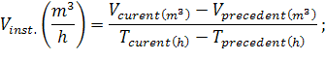
Unde: V – este Vacm sau Vadaos cumulativ

Anexa nr. 3. Lista parametrilor PTC

Intrări digitale
- D0 – digital #1 (prezenţa 220V) prezenţa “+”(de culoare verde); lipsă “-” (de culoare roşie)
- D1 – digital #2 (stare Pompă SI) pornită “+”(de culoare verde); oprită “-” (de culoare roşie)
- D2 – digital #3 (stare Pază) închis “+”(de culoare verde); deschis “-” (de culoare roşie)
- D3 – digital #4 (lipsă inundație) lipsă “+”(de culoare verde); prezența “-” (de culoare roșie)
- D4 – digital #5
- D5 – digital #6 Stare Pompă ACM, Presostat, ș.a.
- D6 – digital #6

Intrări analogice (posibilitatea de extindere)
- A0 – Valoarea tensiunii de alimentare a contorului.
- A1 –
- A2 – Temperatură, Curent, Traductori de presiune, ș.a
- A3 –
- Intrări termocuplu PT500
- T0 – Intrări #1
- T1 – Intrări #2
- T2 – Intrări #3
- T3 – Intrări #4 termocuplu PT500
- T4 – Intrări #5
- T5 – Intrări #6 .
- T6 – Intrări #7
- T7 – Intrări #8

Anexa nr. 4. Afişarea parametrilor conform codului de programare contor

Programa |  |  | Unitatea de măsură şi poziția virgulei  (numărul de cifre după virgulă pe display) |  |  |  |  |  | Parametrii contor |  |  | Nota
A | B | CCC | MWh, Gcal | V1,V2 (m³) | l/h | m³/h | kW | MW | DN | Q_{nom}, m³/h | i/l
 |  | 116, 416 | 3 | 2 | 0 | - | 1 | - | 15 | 0,6 | 300
 |  | 119, 419 | 3 | 2 | 0 | - | 1 | - | 15, 20 | 1,5 | 100
 |  | 198, 498 | 3 | 2 | 0 | - | 1 | - | 20 | 2,5 | 60
 |  | 136 | 3 | 2 | 0 | - | 1 | - | 20 | 3 | 50
 |  | 137, 437 | 2 | 1 | 0 | - | 1 | - | 25 | 6 | 25
 |  | 178, 478 | 2 | 1 | 0 | - | 1 | - | 40 | 10 | 15
 |  | 120, 420 | 2 | 1 | 0 | - | 1 | - | 50 | 15 | 10
 |  | 179, 479 | 2 | 1 | 0 | - | 1 | - | 65 | 25 | 6
 |  | 158, 458 | 1 | 0 | - | 2 | 0 | - | 80 | 40 | 5
 |  | 170, 470 | 1 | 0 | - | 2 | - | 3 | 100 | 60 | 2,5
 |  | 180, 480 | 1 | 0 | - | 2 | - | 3 | 100 | 100 | 1,5
 |  | 147, 447 | 1 | 0 |  | 2 | - | 3 | 150 | 150 | 1
 |  | 181, 481 | 1 | 0 |  | 2 | - | 3 | 150 | 250 | 0,6
 |  | 191, 491 | 1 | 0 |  | 1 | - | 2 | 250 | 400 | 0,4
 |  | 193, 493 | 1 | 0 |  | 1 | - | 2 | 250 | 1000 | 0,15
3 |  |  |  |  |  |  |  |  |  |  |  | Debitmetru tur
4 |  |  |  |  |  |  |  |  |  |  |  | Debitmetru retur
 | 2 |  |  |  |  |  |  |  |  |  |  | GJ
 | 3 |  |  |  |  |  |  |  |  |  |  | kWh
 | 4 |  |  |  |  |  |  |  |  |  |  | MWh
 | 5 |  |  |  |  |  |  |  |  |  |  | Gcal

Anexa nr. 5. Algoritm de calcul al limitelor

5.1 Modulul de setare al limitelor pentru parametrul curent:
- X – parametru în sistem (traductori de presiune, temperatura, debit ş.a.);
- a,b,c,d – limitele de măsurare;
- dacă valoarea parametrului: X<=a; X=>b – norma;
- dacă valoarea parametrului: X>a; X<b - avertizare de avarie;
- dacă valoarea parametrului: X>a+c sau X<b+d – avarie.

5.2 Modulul de setare a limitelor de temperaturi „Limite T1/T2” pentru grup:
„Limite T1/T2” este destinat setării limitelor valorii temperaturii agentului termic în conductele tur și retur, conform graficului aprobat (95/55 ºC).
Setarea automată a valorii T2 în dependență de T1.
Setarea T1 se efectuează manual conform graficului aprobat (95/55 ºC), T2 va fi calculată conform formulei de interpolare:
$$T_{2}=T_{2i}+\frac{T_{1}−T_{1i}}{T_{1(i+1)}−T_{1i}}∗(T_{2(i+1)}−T_{2i})$$
Condițiile de semnalizare:
ROŞU | (Т1 ↑, Т2↑); (Т1 ↑, Т2 – norma); (Т1↑, Т2↓); (Т1↓, Т2↑); (Т1 - norma, Т2 ↑)
VERDE | (Т1 , Т2 – norma); (Т1 – norma , Т2↓)
ALBASTRU | (Т1↓, Т2↓); (Т1↓ , Т2 – norma)
Norma – fluctuarea valorii Т1, Т2 în limitele ± 3% de la setare.
↑ - Supra limita valorii Т1, Т2 de la setare.
↓ - Sub limita valorii Т1, Т2 de la setare.
Configurarea parametrilor va fi posibilă într-un modul separat de administrare.

Anexa nr. 6.1.Tabelul sinoptic general “MAIN PTC”
SD CIOCANA | SD CENTRU | SD RÎŞCANI | SD BOTANICA | SD BUIUCANI
Hartă sinoptică | Hartă sinoptică | Hartă sinoptică | Hartă sinoptică | Hartă sinoptică
Tabel sinoptic PTC | Tabel sinoptic PTC | Tabel sinoptic PTC | Tabel sinoptic PTC | Tabel sinoptic PTC
Tabel sinoptic stare PTC | Tabel sinoptic stare PTC | Tabel sinoptic stare PTC | Tabel sinoptic stare PTC | Tabel sinoptic stare PTC

Anexa 6.2. Tabel Sinoptic PTC curent (exemplu)
Cod PTI | Adresa PTI | Sursa | q1,  kW | G1, l/h | Gacm l/h | T1 °C | T2, °C | Tacm °C | Vacm  inst m³/h | Vadaos  inst  m³/h | U contor (3,6V) | 220V | Pompa | Data si ora citire PTI  Data si ora contor
PTI XX.XXX  (link schema PTI)  (buton prioritar PTI) | Adresa | Loc de conectare | 999.9 | 99999 | 99999 | 999.99 | 999.99 | 999.99 | 99.9 | 99.9 | 9.99 | + | + | dd/mm/yyyy hh:mm  dd/mm/yyyy hh:mm

Anexa 6.3. Tabel Sinoptic stare PTI (exemplu)
Cod PTI | Adresa PTI | U contor (3,6V) | U alimentare 220V | Pompa | Paza | Inundare | Semnal GSM, % | Citire Contor |  | PE_{inst}, kW | UCE, V | Data si ora citire PTI
 |  | A0 | D0 | D1 | D2 | D3 |  |  | Contor electric
PTI XXXX.XX  (link schema PTI)  (buton prioritar PTI) | Adresa | 9,99 | + | + | + | + | 999,9 | + | 999999,9 | 99,9 | 999,9 | dd/mm/yyyy hh:mm

Anexa 6.4. Tabel abateri funcţionare PTI (exemplu)
Cod PTI | Adresa PTI | G1, l/h | Gacm, l/h | T1, °C | T2, °C | Tacm °C | Vadaos  inst  m³/h | 220V | Pompa | Inundare | Semnal GSM , % | Ora citirii
PTI XX.XXX  (link schema PTI)  (buton prioritar PTI) | Adresa | 99999 | 99999 | 999.99 | 999.99 | 999.99 | 99.9 | + | + | + | 999.9 | dd/mm/yyyy hh:mm

Anexa 6.5. Algoritmul de semnalizare a erorilor PTC pentru Tabelul 5.1 (exemplu, metodologie, condiții)
 | Condiția | Semnalizarea | Parametru accentuat
- | Daca lipsește „220V” | Culoare roșie, clipire, sunet | 220V
- | Daca se oprește „pompa” | Culoare roșie, clipire | Pompa
- | Daca este „Inundare” | Culoare roșie, clipire, sunet | Inundare
- | Daca Valoarea „Semnal GSM” =0, timp de 60 min (4 citiri) | Culoare roșie | Semnal GSM
- | Daca Valoarea Vadaos_{inst} > 0,01 m³/h | Culoare roșie | Vadaos_{inst}
- | Daca Valoarea 49<Tacm>59 si Gacm>0, timp de 60 min (4 citiri) | Culoare roșie | Tacm
- | Daca Valoarea T2>60 si G1>0, timp de 60 min (4 citiri) | Culoare roșie, | T2
- | Daca Valoarea Gacm>0,05 m³/h, timp de noapte (01:00-04:00) | Culoare roșie | Gacm
* | Valorile fixe (boltate) sa fie posibil de reprogramat !
* | Condiţiile iniţiale pot fi modificate pe parcurs.

Anexa 6.6. Schema tehnologică (exemplu)
(Schema tehnologică trebuie să conțină datele parametrilor: q1; G1; Gacm; T1; T2; Tacm; Vacm_{inst}; Vadaos_{inst}, Bulina cu semnal: 220V; 3.6V; Stare GPRS;
pompa; data-ora curentă contor; data-ora citire contor; nr. serie contor.)

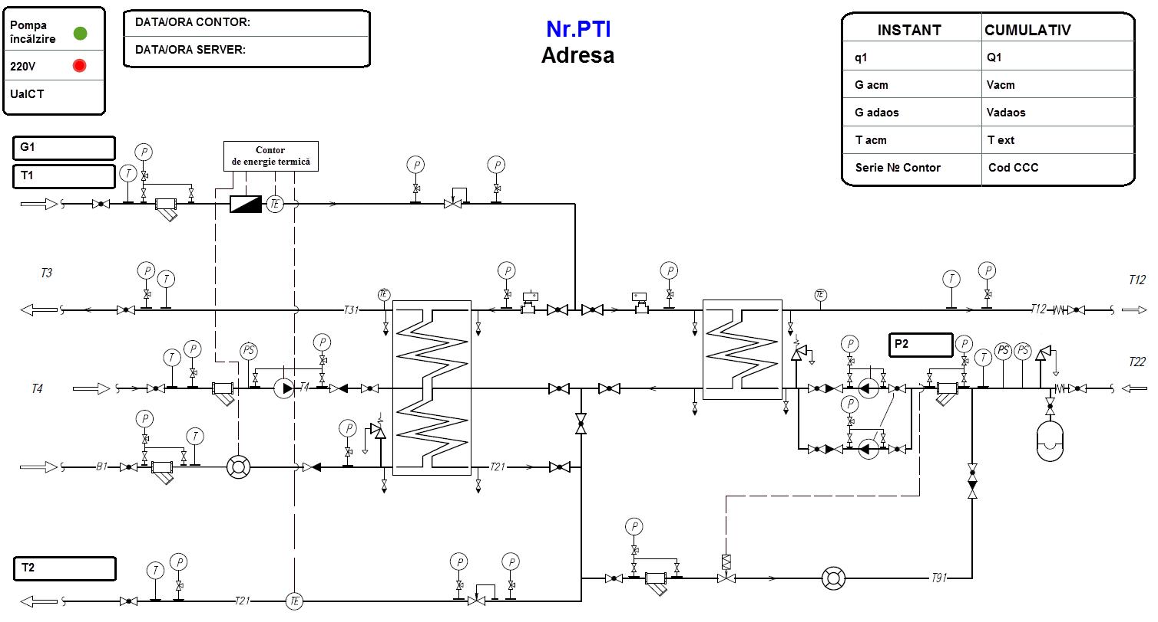

Anexa. 6.7. Grafice (exemple de grafice)
Parametrii de Intrare:
- Capacitate, kW
- Debit G1, l/h
- Debit Gacm, l/h
- Temperaturile T1 şi T2, °C
- Temperaturile T1 şi Tacm, °C
- In A_Contor Vacm_{inst}, m³
- In B_Contor Vadaos_{inst}, m³
- Cod eroare (INFO)
- Semnal GSM
- Alimentare 220V

Trebuie să fie prevăzută posibilitatea de a selecta parametrii doriți pentru construirea graficului prin bifare, toate caracteristicile trebuie să fie reprezentate pe același grafic cu scara corespunzătoare).
- Formă de grafic în tabel (exemplu)
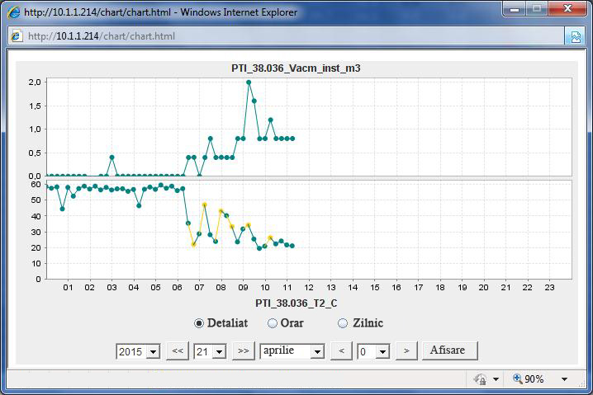
- Formă de grafic în rapoarte (exemplu)
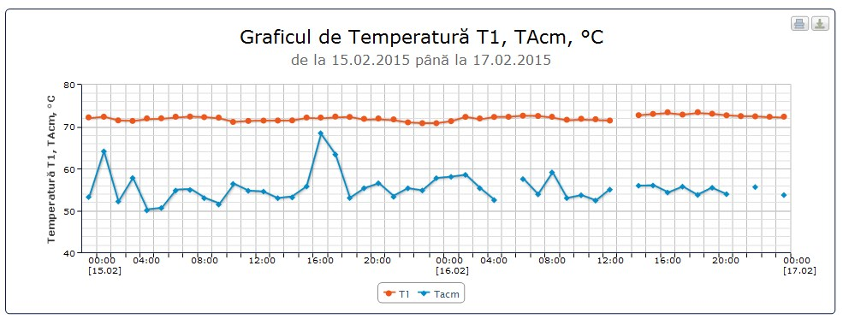

Anexa nr. 6.8. Harta sinoptică (exemplu)
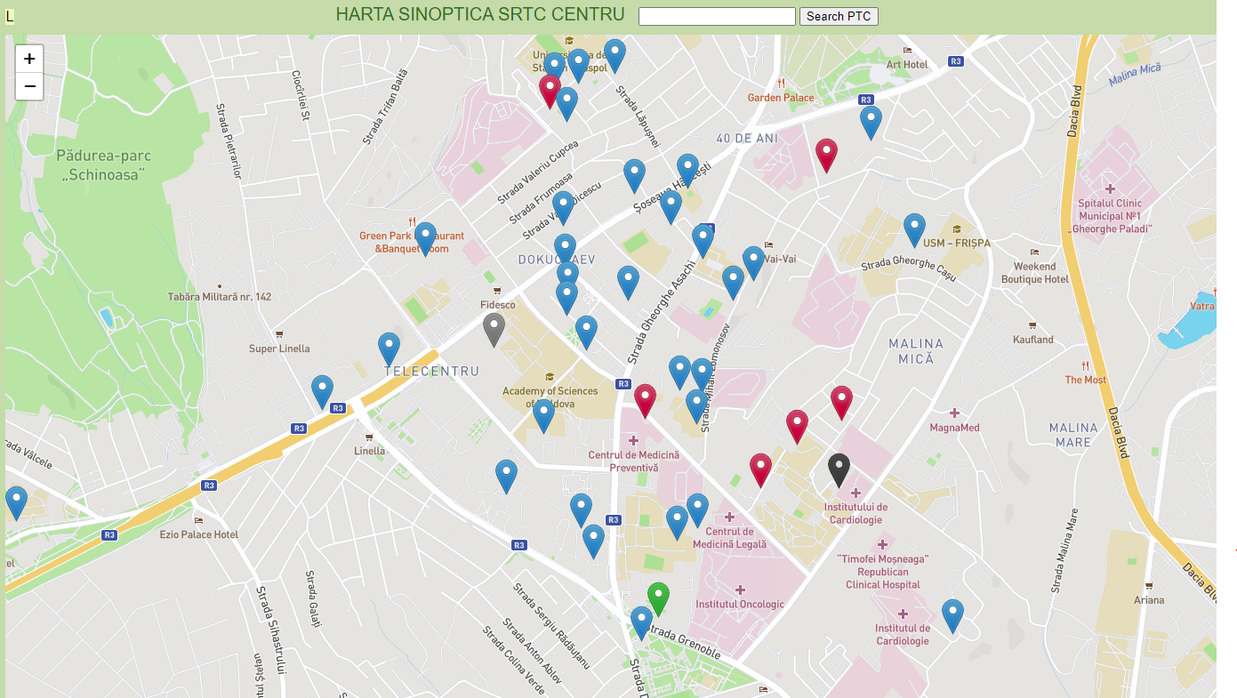
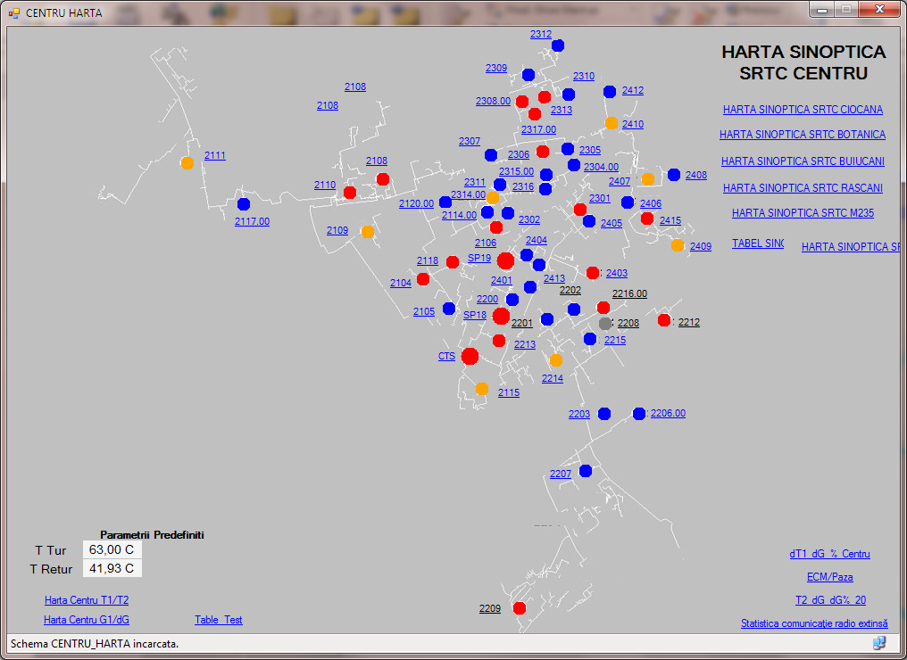
ANEXA 7. Rapoarte

7.1 Raport consum zilnic pe PTC
- Parametri de Intrare:
- Perioada de la ZZ1.LL1.YYYY1 pina la ZZ2.LL2.YYYY2
Unde ZZ – ziua, LL – luna, YYYY –an
Inițial sa fie ales: ZZ1 - ca ziua precedentă, ZZ2 – ziua curentă
- Zona de distributie (Toate; Ciocana; Centru; Riscani; Botanica; Buiucani), (cu posibilitate de a bifa)
- Punct conectare
- Formă de raport:

Raport consum zilnic pe PTC de la ZZ1.LL1.YYYY1 pina la ZZ2.LL2.YYYY2
 | Energie, MWh | Masă,  tone |  | Volum,  m³ |  | Temperatură,  °C |  |  |  | Contor Vacm, m³ | Contor Vadaos, m³ | Codul  Erorii | Nr. Serie contor | Diferență de oră | Codul programei | Consum energie electrică,kWh
PTC | Q1 | M1 | M2 | V1 | V2 | T1 | T2 | ΔT | Tacm | IN_A | IN_B | INFO | Nr.Serie | ΔTimp | ABCCCCCC | PE
XX.XXX  Adresa | 99.999 | 99.99 | 99.99 | 99.99 | 99.99 | 999.99 | 999.99 | 999.99 | 999.99 | 99.9 | 99.9 | 99999 | 9999999 | +/- ore:min:sec | 99999999 | 999999,9
XX.XXX  Adresa | 99.999 | 99.99 | 99.99 | 99.99 | 99.99 | 999.99 | 999.99 | 999.99 | 999.99 | 99.9 | 99.9 | 99999 | 9999999 | +/- ore:min:sec | 99999999 | 999999,9
Total | ∑Q1 | ∑M1 | ∑M2 | ∑V1 | ∑V2 | T_{medie} | T_{medie} | T_{medie} | T_{medie} | ∑Vacm | ∑Vadaos |  | ----------- | dTimp_{medie} | ------ | ∑PE
Format export date:
- Export (Excel, PDF, s.a.)
- Print

7.2 Raport valori instantanee

- Parametri de Intrare
- Perioada de la ZZ1.LL1.YYYY1 pina la ZZ2.LL2.YYYY2;
- Unde ZZ – ziua, LL – luna, YYYY –an
- (Inițial sa fie ales ZZ1 -ca ziua curentă, ZZ2 –ziua viitoare)
- Frecventa de citire: MM
- Unde MM – minute
- Formă de raport:
Raport Valori instantanee PTC_XX.XXX (ADRESA)
la data de ZZ1.LL1.YYYY1 pina la ZZ2.LL2.YYYY2

Data şi ora | Energie, MWh | Putere termică, kW | Masă, tone |  | Volum, m³ |  | Debit, l/h |  | Temperatură, °C |  |  |  | Contor Vacm, m³ | Contor Vadaos, m³ | Codul Erorii | Timp de fucționare | Tensiune Contor electric,  V | Putere electrică inst, kW
Ziua.Lună.An Ore:Minute | Q1 | q1 | M1 | M2 | V1 | V2 | G1 | Gacm | T1 | T2 | ΔT | Tacm | IN_A | IN_B | INFO | HRS | UCE | PE_{inst}
ZZ1.LL1.YYYY1  oră:min | 9999.999 | 9999.9 | 99999.9 | 99999.9 | 99999.99 | 99999.99 | 99999 | 99999 | 999.99 | 999.99 | 999.99 | 999.99 | 999999.9 | 999999.9 | 99999 | 9999999 | 999,9 | 99,9

Format export date:
  - Export (Excel, PDF, ș.a.)
  - Print

7.3 Raport abateri funcționare PTC (exemplu - se analizează ultimele date citite)
- Parametri de Intrare
- Perioada de la ZZ.LL.YYYY
Unde ZZ – ziua, LL – luna, YYYY –an (Implicit ziua curentă)
- Zona de distribuție (Toate; Ciocana; Centru; Rîșcani; Botanica; Buiucani), cu posibilitate de a bifa
- Punctul conectare
- Formă de raport:

Raport abateri funcţionare PTC la data de ZZ.LL.YYY, ora HH:MM

Obiect | Citire contor | Diferența de oră | Semnal GSM,% | Tensiune 220V | U contor | Inundație | Codul Erorii | EnergieMWh | Putere termică, kW | Volum, m³ |  | Debit, l/h |  | Temperatură, °C |  |  |  | Contor Vacm, m³ | Contor Vadaos, m³
PTI | Data, Ora | ΔTimp | GSM | 220V | 3,6V | D3 | INFO | Q1 | q1 | V1 | Vacm | G1 | Gacm | T1 | T2 | ΔT | Tacm | IN_A | IN_B
XX.XXX  Adresa | ZZ.LL.YYYY  hh:mm | ore:min:sec | 999 | 999 | 9,99 | + | 99999 | 99.999 | 9999.9 | 999.99 | 999.99 | 99999 | 99999 | 999.99 | 999.99 | 999.99 | 999.99 | 999999.9 | 999999.9

 | Algoritmi (metodologie, condiții, formule) pentru raportul din Anexa 7.3:
 | Sa se afișeze doar PTI cu indicațiile corespunzătoare și valoarea cu abatere de culoare roșie dacă:
- | Valoarea Info >0, timp de 30 min (2 citiri)
- | Valoarea T1=0 sau T2=0
- | Valoarea T1>100 si G1>0
- | Valoarea T2>100 si G1>0
- | Valoarea T2>T1 si G1>0, timp de 30 min (2 citiri)
- | Valoarea Tacm>T1 si G1>0
- | Valoarea Tacm=0 si Gacm>0
- | Valoarea Tacm>100 si Gacm>0
- | Valoarea G1=0 si T1 > 50, timp de 120 min (8 citiri)
- | Valoarea Gacm=0 si Tacm>40, timp de 24 ore (96 citiri)
- | Valoarea ΔTimp > 2 ore
- | Valoarea 220V < 110
- | Valoarea 3,6V ≤ 3,0
- | Valoarea „Semnal GSM” =0, timp de 60 min (4 citiri)
- | Lipsește „Citire Contor”, timp de 60 min (4 citiri),(Data Ora-de culoare roșie cu completarea ultimelor date citite)
- | Este „Inundare” (semnul -)
- | Valoarea Vacm_{inst}=0 si Tacm>40, timp de 24 ore (96 citiri)
- | Valoarea Vadaos_{inst} =0 si G1>0, timp de 168 ore (672 citiri)
** | Condiţiile iniţiale se pot modifica pe parcurs
** | Valorile fixe (boltate) sa fie posibil de reprogramat !

